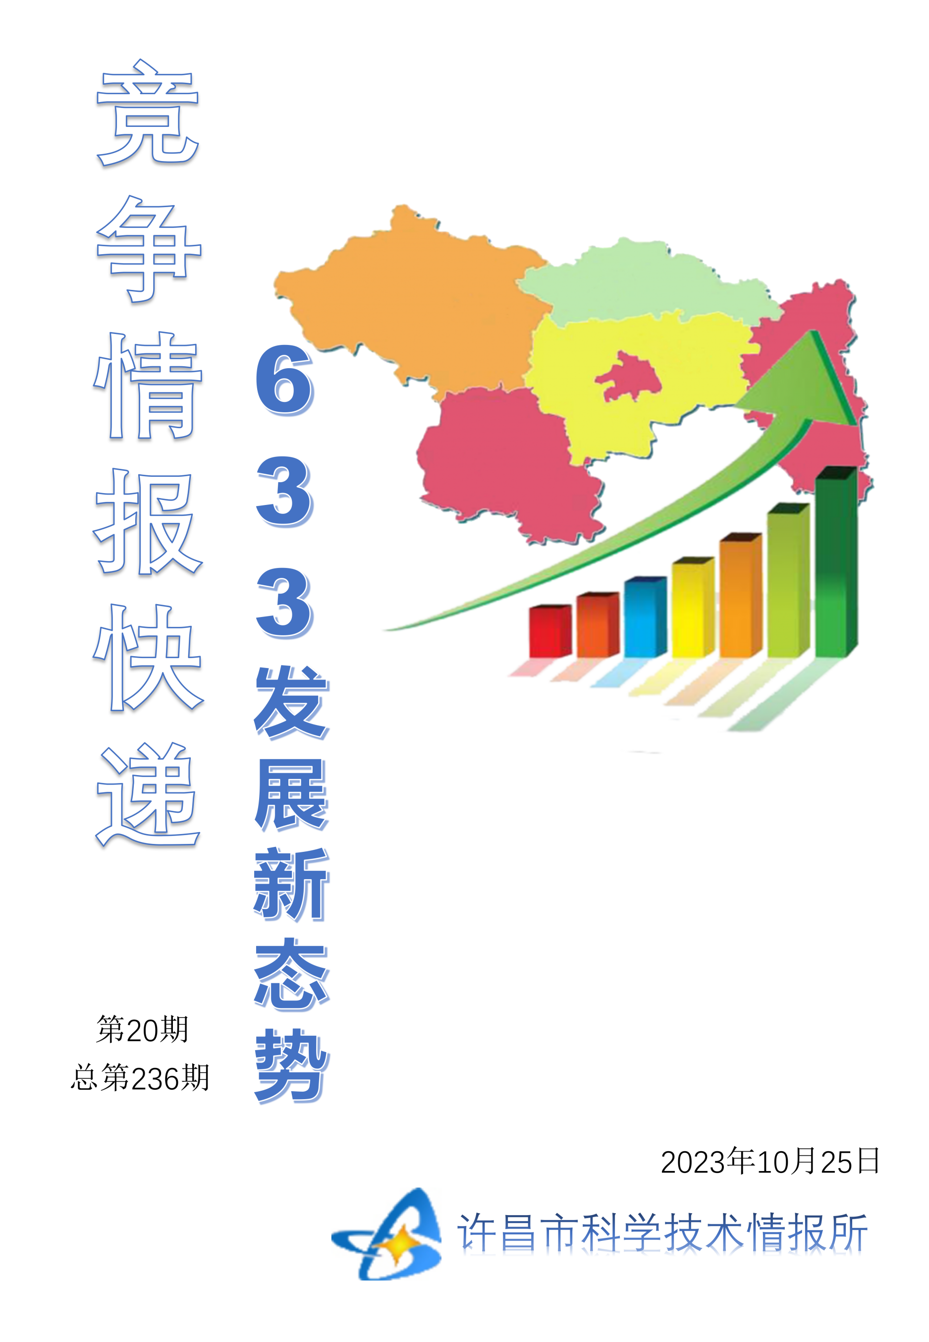
●编者的话
许昌市科学技术情报研究所是隶属于市科技局的财政全额供给事业单位。为适应新时期科技信息工作的需要，更好地服务政府决策和企业发展，推动企业转型升级，决定升级改版《许昌竞争情报快递》这一内部交流刊物。该刊物立足许昌市现有工业基础，按照市委、市政府提出的“6+3+3”发展新态势，即新一代信息技术、新材料、生物医药、智能装备、新能源汽车、节能环保6大战略性新兴产业，装备制造、食品、发制品3大优势主导产业，建材、化工、轻纺3大传统产业的运行咨询和发展态势，为市、县两级四大班子领导、重点企业等提供最新的行业动态、财经数据、金融要点等综合信息，为建设“智造之都宜居许昌”尽微薄之力。您对该刊物有什么意见和建议，请及时与我们沟通联系，以便我们改进工作、不断提高刊物质量，更好地服务于许昌经济社会发展和科技创新。
●行业动态
工业企业恢复向好态势明显…………………………………………………………2●行业趋势
电力装备行业稳增长基础牢固……………………………………………………3-6
●行业报告
广东首次向县域“批量放权”………………………………………………………7
●行业动态

工业企业恢复向好态势明显
国家统计局9月27日发布数据显示，8月份规上工业企业利润同比增长17.2%。这是自去年下半年以来，工业企业当月利润首次实现正增长。随着一系列推动宏观经济回升向好政策效果不断显现，工业生产稳步回升，企业利润恢复明显加快。
营收逐步改善
随着工业生产稳步回升，产销衔接状况好转，工业企业营收逐步改善。前8个月，全国规模以上工业企业营业收入同比下降0.3%，降幅较前7个月收窄0.2个百分点。其中，8月份企业营业收入在连续3个月下降后首次实现增长，由7月份同比下降1.4%转为增长0.8%，为利润由降转增创造了有利条件。
仲量联行大中华区首席经济学家兼研究部总监庞溟认为，企业营收连续3个月下降后首次增长，反映出内需企稳，供需两端均衡复苏，可以与8月份全国规模以上工业增加值同比增长4.5%、增速比7月份加快0.8个百分点的数据相互印证。
今年以来，工业企业利润降幅逐月收窄。前8个月，规上工业企业利润同比下降11.7%，降幅较前7个月收窄3.8个百分点，回升明显加快。
“8月份工业企业利润正增长，关键原因在于企业盈利空间拓宽。”中国企业联合会特约高级研究员刘兴国认为，一方面，在一系列惠企政策推动下，企业经营成本进一步下降；另一方面，在诸多利好政策驱动下，市场整体回暖，消费能力和意愿都有所增强，市场价格水平整体回升。
在刘兴国看来，8月份营业收入与利润双增长，表明经济正在企稳向好，这有助于提升企业预期与投资信心，进一步稳固工业经济向好发展态势，为实现全年增长目标打下扎实基础。
利润回升加快
从工业三大门类看，前8个月，采矿业利润同比下降20.5%，降幅较前7个月收窄0.5个百分点；制造业利润下降13.7%，降幅收窄4.7个百分点；电力、热力、燃气及水生产和供应业利润增长40.4%，增速加快2.4个百分点。分行业看，在41个工业大类行业中，有30个行业利润增速加快或降幅收窄、由降转增，行业改善面超七成。
工业新动能持续壮大，新能源汽车、锂离子电池等产品生产较快增长，装备制造业发展动力不断增强。前8个月，装备制造业利润同比增长3.6%，增速较前7个月加快1.9个百分点。
“装备制造业利润增速高于规上工业平均水平15.3个百分点，引领工业企业利润稳步恢复。”国家统计局工业司统计师于卫宁表示。分行业看，电气机械、铁路船舶航空航天运输设备行业利润保持较高增速；汽车行业利润增速加快1.4个百分点；电子行业受产销回升等因素带动，利润降幅收窄5.8个百分点。
随着下游需求逐步恢复，部分大宗商品价格持续回升，原材料行业利润明显好转。前8个月，原材料制造业利润同比下降42.9%，降幅较前7个月收窄8个百分点，带动规上工业利润降幅收窄2.5个百分点，对工业企业利润改善作用较大。8月份，石油加工、钢铁行业均由上年同期全行业净亏损转为盈利。
扩内需、促消费政策效果持续显现，消费品市场加快恢复，带动消费品制造业利润持续改善。前8个月，消费品制造业利润同比下降12.0%，降幅较前7个月收窄1.6个百分点。
落细政策措施
随着一系列提信心、促发展政策措施深入实施，各类经营主体效益持续好转，活力不断增强，不同类型企业利润均有回升。
前8个月，规上工业企业中，国有控股、外商及港澳台商投资企业利润同比降幅较前7个月分别收窄3.8个和1.3个百分点；私营企业利润降幅收窄6.1个百分点，回升速度较快。大型、中型、小型企业利润降幅分别收窄4.1个、3.4个、3.4个百分点。
据于卫宁分析，近期部分工业品出厂价格持续回升，带动企业营收改善，而原材料为前期购入，价格相对较低，促进企业单位成本下降，盈利空间扩大。8月份，营业收入利润率今年以来首次同比提高，达到6.41%，同比提高0.9个百分点，环比提高1.15个百分点，企业盈利能力明显改善。
光大银行金融市场部宏观研究员周茂华认为，目前国内部分工业制造业仍处于去库存阶段，面临市场需求不足、投入成本压力仍较大等困难，宏观政策支持仍不能松劲。
“总体看，工业企业利润恢复明显加快，但累计利润降幅仍然较大。”于卫宁表示，要推动各项政策措施落实落细，持续推进新型工业化，不断提高供给质量，着力扩大有效需求，持续提振市场信心，激发经营主体活力，不断推动工业经济实现质的有效提升和量的合理增长。

●行业趋势

电力装备行业稳增长基础牢固

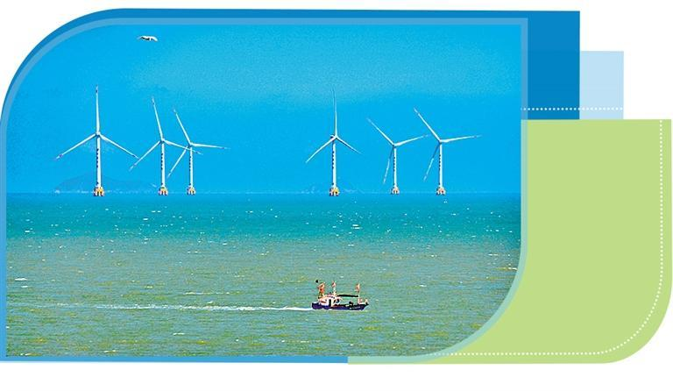
在浙江省玉环市干江镇东面隘顽湾海域
华电玉环1号风电场的风车源源不断输送清洁能源

近日，工业和信息化部发布《电力装备行业稳增长工作方案（2023—2024年）》（以下简称《方案》）明确，发挥电力装备行业带动作用，同时考虑目标可实现性，通过实施一系列工作举措，稳定电力装备行业增长，力争2023至2024年电力装备行业主营业务收入年均增速达9%以上，工业增加值年均增速达到9%左右。
专家表示，要通过强化重大工程引领、保障高质量供给、加快装备推广应用、继续开拓国际市场、提升产业链竞争力，夯实电力装备行业增长基础，推动电力装备行业高质量发展。
行业保持较快增长
作为工业经济主导性和基础性行业之一，电力装备行业一直保持较快增长，对稳定工业经济发展起到较大支撑作用。
从产业规模看，我国水电、风电、光伏装机规模连续多年稳居世界首位。据有关部门统计，截至2022年，水电机组总装机超4亿千瓦；风电、光伏并网装机合计超7.5亿千瓦，是2012年的90倍以上；核电机组累计发电量创历史新高，约占全国总发电量的4.7%。
从装备水平看，一批标志性装备取得突破，火电机组、核电机组和水电机组单机容量均超百万千瓦，特高压输变电装备超百万伏特，电力装备已迈入“四个百万”时代。另外，16兆瓦海上风电机组、首座深远海浮式风电平台成功并网发电，光伏发电技术快速迭代，多次刷新电池转换效率世界纪录。
从产业链竞争力看，我国已建成相对完善的电力装备产业链供应链体系，形成了以东方电气、哈尔滨电气、上海电气、金风科技、隆基绿能等为代表的一批具有全球竞争力的电力装备企业，培育了成（都）德（阳）高端能源装备产业集群、南京新型电力产业集群、保定电力及新能源高端装备集群等一批各具优势特色的国家先进制造业集群。
电力装备作为支撑能源转型和保障能源安全的重要物质基础和技术基础，行业稳增长面临有利条件。
工业和信息化部装备工业二司一级巡视员袁鑫涛表示，一方面我国践行碳达峰、碳中和战略，加快构建新型电力系统，将给电力装备行业发展带来强劲动能。2023年预计新增风电、光伏装机1.6亿千瓦，同比增长超33%；新开工建设一批水电、特高压输变电工程，国内电力装备需求旺盛。
另一方面我国电力装备技术水平日益提升，国际竞争力持续增强，国际市场不断开拓。2022年，相关企业与哈萨克斯坦、老挝、印尼等“一带一路”共建国家签订了一批风电、光伏、水电项目。
“总的来看，随着供给水平提升和需求潜力旺盛两方面因素叠加，电力装备行业经济平稳运行具备坚实基础。”袁鑫涛说。
机遇与挑战并存
从供给侧来看，电力装备高端化、智能化、绿色化发展不断加快。从需求侧来看，国内装备需求旺盛，国际市场不断开拓，电力装备行业稳增长形势良好。但是，稳定电力装备行业增长也存在一定问题。
“当前，电力装备行业发展的机遇与挑战并存。部分关键零部件仍存在短板，产业链上下游协同创新有待加强，个别领域产能过剩。”袁鑫涛表示。
从短期看，一是电力装备行业经济运行受交货周期影响，年度内营收增速存在波动；二是受国际政治、经济等大环境不稳定影响，国际市场存在不确定性；三是部分领域产能过剩，导致行业存在低价竞争，不利于行业健康稳定发展。从长期看，存在部分电力装备关键零部件仍依赖进口，装备供给质量有待进一步提升，产业链上下游协同创新、大中小企业融通发展有待加强等问题。
以光伏产业为例，今年伊始，光伏产业链重新开启产能竞赛。1月17日，隆基绿能发布公告称，拟投资建设年产100吉瓦单晶硅片项目及年产50吉瓦单晶电池项目，预计项目总投资达450多亿元。1月19日，晶澳科技宣布，拟在鄂尔多斯市建设光伏全产业链低碳产业园项目，总投资约400亿元。数月之后，光伏龙头企业再度拉开扩产的“闸门”。先是晶科能源、晶澳科技宣布加大光伏一体化产能建设力度，后有通威股份、隆基绿能斥资超百亿元扩产。与产能扩张一路随行的是光伏企业股价一路下行，产能过剩、低价竞争的阴云笼罩在行业上空。
电力装备行业的问题引起了主管部门的关注。“考虑到汽车、电力装备行业营业收入分别占装备工业的三成左右，体量大，占比高，对装备工业稳增长作用大，同时行业发展具有鲜明特点，我们单独编制了汽车、电力装备行业稳增长工作方案。”工业和信息化部装备工业一司司长王卫明说。
全力推动高质量发展
“《方案》按照远近结合原则，围绕短期影响行业稳定增长的问题和长期制约行业健康发展的短板，有针对性地提出了相关政策措施。”袁鑫涛介绍，下一步将依托国家重大技术装备工作协调机制和国家重大技术装备专家委员会，加强部门协同、央地联动，强化财税、金融、人才等政策支持，推动政策落地实施。
重大工程是电力装备需求侧的基本盘。今年前7个月，一能电气在电力装备设备供应端方面，业绩同比增长51.2%。一能电气销售总经理倪永洲说：“公司不断提高电力装备供给质量，先后为冬奥会、冬残奥会、世界大学生运动会赛场主场馆提供优质电力设备。”
袁鑫涛表示，要引导装备制造企业提高供给质量，保障国家重大工程项目建设。发挥重大工程带动作用，鼓励工程建设运营单位加大创新装备采购力度，通过示范引领，加快电力装备创新发展。
针对市场开拓和提升行业竞争力环节，《方案》提出，支持企业加强国际合作，统筹推进海外工程建设，打造海外工程品牌，带动电力装备“走出去”。同时，发挥“链主”企业作用，推动电力装备锻长板、补短板、强基础，加快与新一代信息技术融合，推进电力装备领域先进制造业集群建设。
面对电力装备行业存在的困难，一能电气新能源事业部总经理林晓龙表示，一方面，要通过不断加强研发创新，推出具有竞争力的新产品。另一方面，积极拓展新兴市场和新能源服务产业，寻找新的业务增长点。比如，在可再生能源、智能电网等领域，提供运营维护、改造、升级等增值服务，增加收入来源。在储能市场爆发的节点，一能电气还一站式投资建设了工商业储能项目，预计今年年底规模达150兆瓦以上。
●行业报告

广东首次向县域“批量放权”

广东省近日发布《关于调整一批省级行政职权事项的决定》，将60项省级行政职权调整由有关地级以上市和县（市、区）实施。这是广东首次从省级层面系统性直接面向县（县级市）开展批量放权改革。
县域经济发展滞后是广东区域发展的突出短板。今年以来，广东省全面实施“百县千镇万村高质量发展工程”，成立省级层面的“百千万工程”指挥部，由省委主要负责同志任总指挥，省政府主要负责同志任第一副总指挥；同时，省直相关部门成立了县域经济专班、城镇建设专班、乡村振兴专班、要素保障专班、决策咨询专班，从全局上着眼系统破解城乡二元结构问题、服务全面推进乡村振兴、推动城乡区域协调发展、实现农业农村现代化。
为推动县域经济高质量发展，广东探索赋予县级更多经济社会管理权限，扩大县域发展自主权，提高县域统筹能力。此次调整事项目录共60项，涉及14个省直部门，涵盖投资、用地、用林、交通、生态环保、文化旅游等领域一批“含金量”较高的职权事项，分别为委托30项、下放20项、优化审批管理流程10项，其中有18项选取部分承接基础较好的县（市）开展试点。
广东县域经济综合发展力研究课题组组长、广东省委党校教授赵超表示，放权赋能改革，有利于加快构建县域经济高质量发展体制机制，充分激发县域发展动力活力。
根据《决定》，广东省有关部门将进一步加大工作力度，继续深化放权赋能改革，选取综合实力强、发展基础好的县（市、区）作为试点。

